«Ладожский ветер» вновь поднимает паруса!

Закончился 2014-2015 учебный год. Как всегда студенты Техникума водного транспорта вышли на учебную и производственную практики. Всего на производственную плавательную практику определены более ста студентов по специальности «Судовождение»; по специальности «Судостроение» - 70 человек. Сварщики, автомеханики и электромонтажники по 25 человек.

Мы задали вопрос капитану пассажирского теплохода «Санкт_- Петербург» Селезневу Сергею Арсентьевичу: (теплоход относится к компании «ВодоходЪ») «Какое отношение у студентов техникума к работе?» Он ответил: «Со студентами Техникума водного транспорта мы работаем первую навигацию. К нам пришли Александров Александр, Монахов Сергей, туманов Владлен и Кувачкин Руслан. Ребята грамотные, к работе относятся добросовестно, четко выполняют Устав службы на судах. Если возникают вопросы, наставники оказывают помощь. Экипаж доволен студентами и хотел бы продолжить совместную работу с замечательным техникумом из Шлиссельбурга».
Руководитель ООО «Аква-Экскурс» Александр Олегович Данилов отмечает: второй год в нашей компании работают Михеев Сергей, Парамонов Игорь, Поповский Максим, Бережонов Александр, Бикаев Вячеслав, Титов Кирилл, Суханов Василий, Абрамов Кирилл, Буксиров Павел, Бучин Артем, Курышин Алексей, Демченко Дмитрий. Их отличает собранность, активность, интерес к профессии, ответственность к порученному делу. Партнерские отношения хочется развивать и в дальнейшем.

С 18 июня у первого курса специальность «Судовождение» началась шлюпочная практика. Цель этой практики: приобретение навыков управления шлюпкой. Изучение правил эксплуатации маломерного судна, умение слушать и выполнять команды старшины, например: «табань», «протянуться», «отваливай», «весла по борту» и другие. Студенты проходят обучение и инструктаж по борьбе за живучесть судна, правилам пользования спасательными средствами и технике безопасности. Этот вид практики способствует укреплению здоровья, развитию физических качеств студента и умение работать в команде. 26 июня студенты отправятся в шлюпочный поход, который ежегодно организуется для молодых моряков с целью привить им любовь к морю, романтике, воспитать высокие моральные и волевые качества. (Классный руководитель - Прокофьева Наталья Ивановна ).

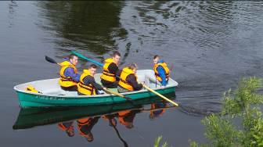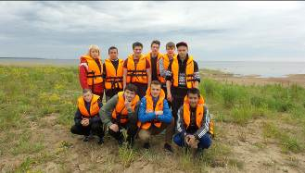

19 и 19 июня студенты, обучающиеся по специальности «Судостроение» посетили НССЗ. В первый день ознакомительной практики студенты посетили цеха, внимательно наблюдали за работой заготовительного цеха и участка изготовления секций и сборки судов. Узнали, что завод модернизирован в соответствии с современными судостроительными технологиями, что позволяет строить суда, отвечающие международным стандартам. Второй день ознакомительной практики прошел в конструкторском отделе, который использует в своей работе современные компьютерные технологии. Студенты ознакомились с чертежами и технологиями изготовления деталей, секций, узнали весь процесс постройки судна. Приятно было встретить наших выпускников Рязанцева Николая, Голяеву Ирину и студентов, которые проходят практику на рабочих местах: Кулешова Дарья, Меньшиков Николай, Григорьев Георгий, Муравин Василий, Филатов Роман и др. (Классный руководитель - Наталья Ивановна Плотникова-Штепенко).

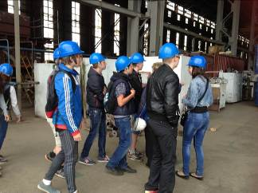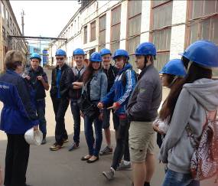

В техникуме водного транспорта – горячая пора.
Идет набор абитуриентов на 1 курс.

С.И. Епифанцева

